第三章 数据链路层

填空题
- 数据链路层必须解决的三个基本问题是封装成帧、________________和差错检测。（透明传输）
- IEEE802.3标准的以太网的物理地址长度为________________。（48位）
- 在CSMA/CD协议中，CS、MA、CD的中文含义分别是：________________、________________、________________。（载波监听，多点接入，碰撞检测）
- 虚拟局域网的英文缩写是________________。（VLAN）
- 集线器工作在________________层，网桥工作在________________层。（物理 数据链路）

简答题
- 采用CSMA/CD协议的以太网，其通信工作在半双工方式还是全双式方式下？请解释原因。
在使用CSMA/CD协议时，其通信工作方式为半双工方式。原因为：在总线模式下，如果两个站同时发送，则会产生冲突；因此，一个站不可能同时进行发送和接收，因而，只能工作在进行双向交替通信，即：半双工方式。

填图题
- 下图是MAC帧格式。请在空格1-3处填上相应的字段名，在空格4和5处填上字段的大小。
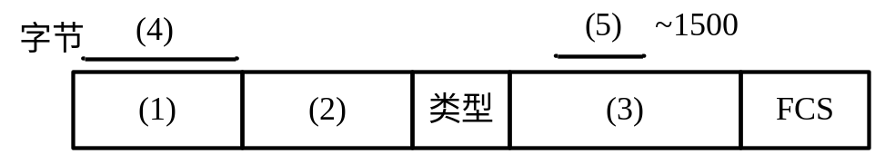
(1) (2)
(3) (4)
(5)
（1）目的地址 （2）源地址
（3）数据 （4）6
（5）46

- 在下图中，以太网交换机有6个接口，分别接到5台主机和一个路由器。在下表中的“动作”一栏中，表示先后发送了4个帧。假定在开始时，以太网交换机的交换表是空的。表中第1项已填入，请把该表中其他的栏目补充完整。
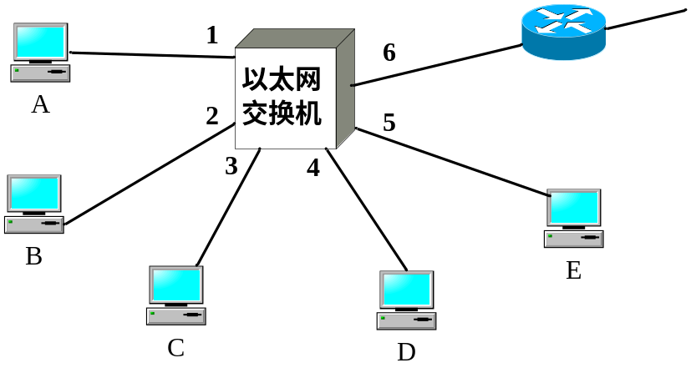
动作 | 交换表的状态 | 向哪些接口转发帧
A发送帧给D | 写入(A,1) | 所有的接口
D发送帧给A | 写入(D,4) | A
E发送帧给A | 写入(E,5) | A
A发送帧给E | 不变 | E

计算题
- 对于1km长的CSMA/CD网络，信号传播速率为200000km/s。如果最短帧长为5000bit，求该CSMA/CD网络的数据率。
单程传播时延：1/200000=5×10⁻⁶秒，往返时延为10⁻⁵秒。
因为：往返时延*数据率=最短帧长
所以：数据率＝最短帧长/往返时延=5000bit/10⁻⁵秒=5×10⁸bps。

- 在数据链路层中，透明传输数据帧的一个方法是采用字节填充。如下是相关字符的定义，A: 01000111; B: 11100011; SOH: 00000001; EOT: 00000100; ESC: 11100000，其中SOH为帧开始符，EOT为帧结束符。如果传输的帧内容是: A B ESC ESC SOH EOT，请给出实际传输的二进制序列。（6分）

传输的帧内容：A B ESC ESC SOH EOT
经填充后，实际传输的帧为：
SOH A B ESC ESC ESC ESC ESC SOH ESC EOT EOT
转换成二进制序列：
00000001 01000111 11100011 11100000 11100000 11100000 11100000 11100000 00000001 11100000 00000100 00000100

